93. sat: Množenje ( 3 ∙ 50 )
(ponavljanje)

Zbirka zadataka stranica 86.

Vježbanje nastavnih sadržaja
UPUTA ZA UČENIKE
1. Otvori zbirku zadataka na 86. stranici.

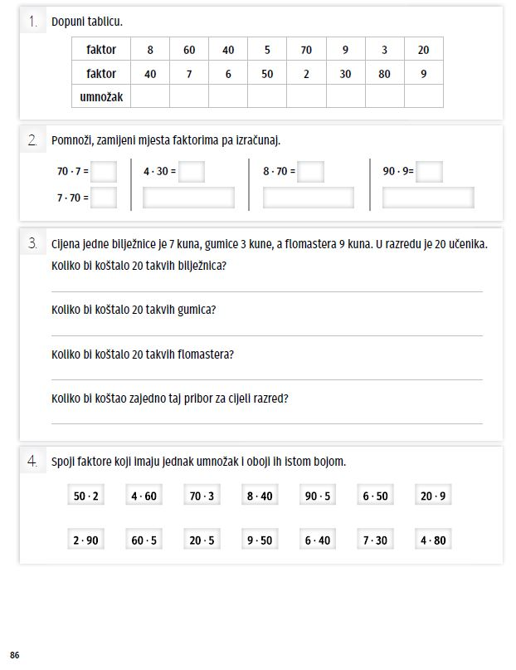 | 1. Pročitaj i riješi 1. zadatak.  Zadatak riješi računskom radnjom  množenja.  2. Pročitaj i riješi 2. zadatak.  Kada faktorima zamijenimo mjesta  umnožak ostaje isti.  3. Pročitaj i riješi 3. zadatak.  Pažljivo čitaj zadatak riječima,  zatim pomnoži.  4. Pročitaj i riješi 4. zadatak.  Spoji faktore i oboji ih istom  bojom.

UPUTE ZA RODITELJE:
- Provjerite točnost napisanih zadataka u zbirci zadataka na stranici 86.
- Dodatno provjerite je li dijete dodaje nulu pri množenju faktora primjera
7 ∙ 40 = 280.

